1 概述
本文档包含编码资源管理系统的启动入库，供开发、实施、测试、维护人员使用。

2、入口

2.1applet入口
http://IP:8080/aplt
通过如上链接进入applet登录界面，如下图所示，其中IP地址为系统部署的机器ID。
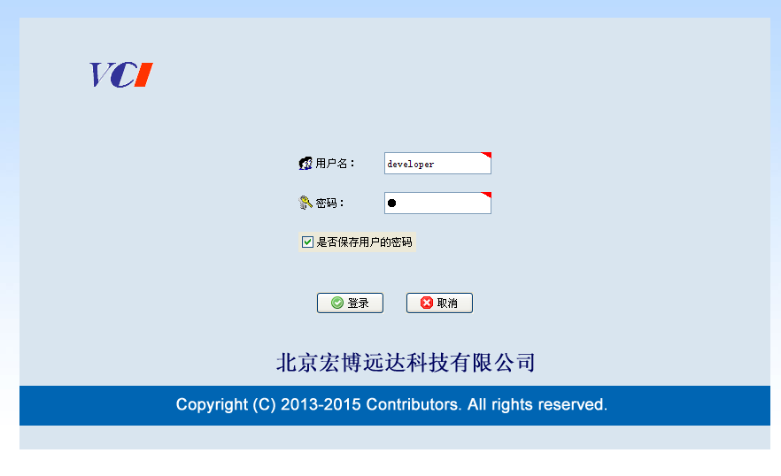
在上图中输入用户名、密码进入，点击“登录”按钮，进入系统。

2.2Frame方式入口
http://IP:8080/
通过如上链接进入Frame登录界面，如下图所示，其中IP地址为系统部署的机器ID。
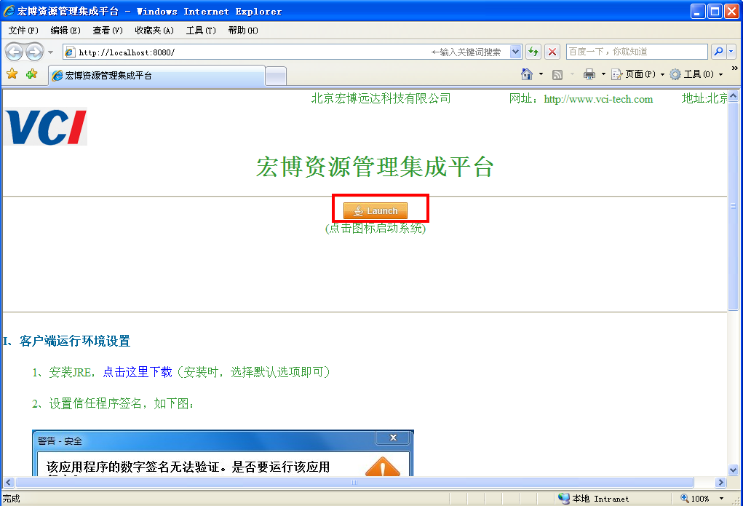
点击上图所示红色框体中的“launch”按钮，进入登录对话框，如下图所示：
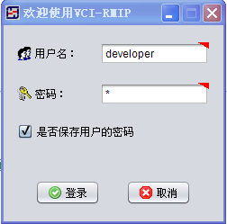
在上图上，输入用户名、密码，点击“登录”按钮进入系统。

2.3单点登录
http://IP:8080/aplt/SingleLogon.jsp
企业业务系统通过集成如上链接的方式，单点登录到本系统中。其中SingleLogon.jsp中加入各业务系统需要进行的个性处理需求。

2.4WebSErvices接口
http://Ip:8080/services
通过如上链接进入到webservices服务地址，各业务系统根据本系统提供的服务进行集成功能开发。

